LES FRACTIONS – Chapitre 2/2

Partie 1 : Somme de deux fractions de même dénominateur

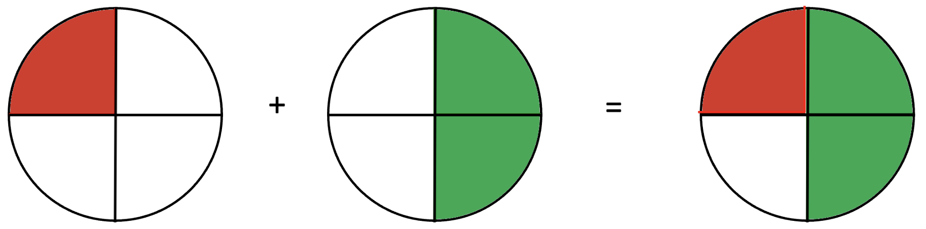
$\frac{1}{4}$ + $\frac{2}{4}$ = $\frac{1+2}{4}$ = $\frac{3}{4}$

$\frac{a}{D}+\frac{b}{D}=\frac{a+b}{D}$

Lorsqu’on additionne deux fractions qui ont le MÊME DENOMINATEUR, on additionne les numérateurs $a+b$ et on garde le dénominateur $D$.

$\frac{a}{D}-\frac{b}{D}=\frac{a-b}{D}$

Lorsqu’on soustrait deux fractions qui ont le MÊME DENOMINATEUR, on soustrait les numérateurs $a-b$ et on garde le dénominateur $D$.

Méthode : Additionner et soustraire des fractions

Vidéo https://youtu.be/2-JfYiX6Wk4

Calculer : a) $\frac{1}{3}$ + $\frac{1}{3}$ b) $\frac{2}{5}$ + $\frac{1}{5}$ c) $\frac{4}{6}$ + $\frac{3}{6}$ d) $\frac{5}{2}$ – $\frac{4}{2}$

Correction
a) On additionne des tiers : $\frac{1}{3}$ + $\frac{1}{3}$ = $\frac{1+1}{3}$ = $\frac{2}{3}$

b) On additionne des cinquièmes : $\frac{2}{5}$ + $\frac{1}{5}$ = $\frac{2+1}{5}$ = $\frac{3}{5}$

c) $\frac{4}{6}$ + $\frac{3}{6}$ = $\frac{4+3}{6}$= $\frac{7}{6}$ d) $\frac{5}{2}$ – $\frac{4}{2}$ = $\frac{5-4}{2}$ = $\frac{1}{2}$

Méthode : Encadrer une fraction (non exigible)

Vidéo https://youtu.be/5RYCdvawmGc

a) Justifier que : $\frac{19}{8}$ = $2+\frac{3}{8}$ b) Donner un encadrement à l’unité de $\frac{19}{8}$.

Correction
a) $2+\frac{3}{8}$
= $1+1+\frac{3}{8}$
= $\frac{8}{8}+\frac{8}{8}+\frac{3}{8}$
= $\frac{19}{8}$

b) $2<2+\frac{3}{8}<3$ donc $2<\frac{19}{8}<3$.

Partie 2 : Produit d’une fraction par un nombre

Exemple : $\frac{2}{5}$ $×5=2 :5×5=2$

$\frac{a}{b}×b=a$

Méthode : Multiplier une fraction par un nombre
(Questions 2 et 3 : Non exigible… mais utile)

Vidéo https://youtu.be/Q5nNel8scIw

1) Calculer : a) $\frac{3}{17}$ $×17$ b) $\frac{4}{6}$ $×6$ c) $9×$ $\frac{12}{9}$
2) Calculer : a) $8×\frac{3}{2}$ b) $4×\frac{2}{7}$ c) $\frac{2}{3}$ $×12$
3) Dans une classe de 6ème qui contient 24 élèves, les trois quarts ne bavardent jamais. Combien y a-t-il d’élèves qui ne bavardent jamais dans cette classe ?

Correction
1) a) $\frac{3}{17}$ $×17$ $=3$ b) $\frac{4}{6}$ $×6$ $=4$ c) $9×$ $\frac{12}{9}$ $=12$

2) a) $8×\frac{3}{2}$ $=8×3 :2$
$$=24 :2$$
$$=12$$
b) $4×\frac{2}{7}$ $=4×2 :7$
$$=8 :7$$
$=$ $\frac{8}{7}$
c) $\frac{2}{3}$ $×12=12×\frac{2}{3}$
$$=12×2 :3$$
$$=24 :3$$
$=8$

3) On cherche à calculer les $\frac{3}{4}$ de 24, soit :
$\frac{3}{4}×24=24×\frac{3}{4}$
$=24×3 :4$
$$=72 :4$$
$$=18$$
18 élèves de la classe ne bavardent jamais.

Autre méthode :
Un quart de 24 élèves = 24 : 4 = 6 élèves.
On veut les trois quarts, soit : 3 $×$ 6 = 18 élèves.

Hors du cadre de la classe, aucune reproduction, même partielle, autres que celles prévues à l'article L 122-5 du code de la propriété intellectuelle, ne peut être faite de ce site sans l'autorisation expresse de l'auteur.
www.maths-et-tiques.fr/index.php/mentions-legales

